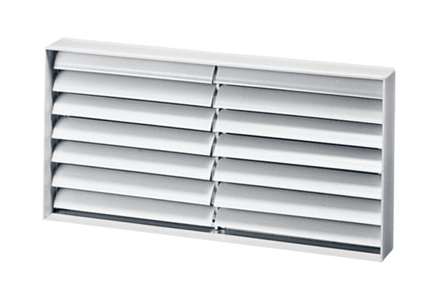Csatorna zárózsalu AKP 28Csomagolási egység: 1 darabVálaszték: D
Termékszám: 0151.0098Gyártó: MAICO

